Торгонская Т.В.
ФГАОУ ВО «Национальный исследовательский ядерный университет «МИФИ», г. Москва
zavalovat261@gmail.com

Использование программных продуктов 1С и инструментов искусственного интеллекта для оптимизации бизнес-процессов в бухгалтерском учете
Torgonskaya T.V.
National Research Nuclear University MEPhI

Using 1C software products and AI tools to optimize business processes in accounting
Аннотация
В статье раскрыт механизм оптимизации бизнес-процессов в бухгалтерском учете на базе программных продуктов фирмы «1С». Цифровизация бизнес-процессов в бухгалтерском учете является важным инструментом оптимизации бизнес-процессов. В статье подчеркнут приоритет использования программных продуктов 1С как драйвер современного обучения, сочетающий цифровую трансформацию в обучении студентов и соответствие профессиональным стандартам.
Abstract
The article reveals the mechanism for optimizing business processes in accounting based on 1C software products. The digitalization of business processes in accounting is an important tool for optimizing business processes. The article emphasizes the priority of using 1C software products as a driver of modern education, integrating digital transformation in student learning and compliance with the professional standards.
Ключевые слова: бухгалтерский, учет, бухгалтерия, оптимизация, бизнес-процессы, цифровизация, цифровой, трансформация, электронный, документооборот, «1С:Бухгалтерия», «1С:РПД»
Keywords: accounting, bookkeeping, business process optimization, digitalization, digital transformation, electronic document management, 1C:Accounting, 1C:Document Recognition
Современное общество вступило в эпоху цифровизации, применения инструментов искусственного интеллекта, информационных технологий в экономике, бухгалтерском учете, управленческой деятельности. Это заставляет учебные заведения трансформировать образовательный процесс: использовать автоматизированные программные продукты, цифровые инструменты и платформы в обучении.
Цифровизация бухгалтерского учёта — это процесс внедрения цифровых технологий для формирования единой базы данных в условиях автоматизированного ввода учетной информации в режиме реального времени. Цифровизация бухгалтерского учета напрямую связана с оптимизацией бизнес-процессов в бухгалтерском учете.
Предпосылки оптимизации бизнес-процессов в бухгалтерском учете представлены на рисунке 1.
Временная и содержательная ориентация отчетности на будущее, постоянная актуализация прогнозных оценок в режиме реального времени — вот характеристики отчетности конкурентоспособной организации в условиях цифровой экономики.
Цифровая трансформация нужна, чтобы превратить бухгалтерию из отдела, который регистрирует факты хозяйственной деятельности, в эффективный инструмент для управления всей компанией в режиме реального времени.

Предпосылки оптимизации бизнес-процессов в бухгалтерском учете

начисление пеней и штрафов со стороны органов из-за несвоевременной уплаты налогов
несвоевременное начисление зарплаты или опоздание с предоставлением отчета руководству

начисление штрафов и пеней по договорам с поставщиками из-за просрочки оплаты
штрафы за несоблюдение кассовой дисциплины

увеличение объема рутинной работы при обработке первичных документов
ошибки при формировании счетов-фактур, УПД, товарных накладных

возникновение несоответствий (излишки, недостачи) при проведении инвентаризации активов, расчетов, обязательств

Рис. 1. Предпосылки оптимизации бизнес-процессов в бухгалтерском учете
В таблице 1 отражены основные направления цифровой трансформации бухгалтерского учета, аккумулирующие в себе механизм оптимизации бизнес-процессов в бухгалтерском учете.
Таблица 1. Основные направления цифровой трансформации бухгалтерского учета
№ п/п | Направление трансформации | Описание
1. | Автоматизация ввода данных | Использование специализированных программ и алгоритмов для автоматического ввода данных из первичных документов. Пример: «1С:Распознавание первичных документов»
2. | Электронный документооборот | Обмен электронными документами между контрагентами и внутри организации
3. | Использование инструментов ИИ в бухгалтерском учете | Формирование запросов и эффективных промптов под задачи в бухгалтерском учете (письмо покупателю, чтобы поторопился с оплатой; пояснение в налоговую из-за разрыва в НДС-декларации)
4. | Интеграция с другими системами | Подключение к другим информационным системам для обмена данными и автоматизации процессов
5. | Обеспечение безопасности данных | Применение методов защиты информации для предотвращения несанкционированного доступа к данным бухгалтерского учета
6. | Внедрение роботов (RPA) для автоматизации учёта в бухгалтерском обслуживании | Обработка выписок банка, заполнение и проверка налоговой и бухгалтерской отчетности, составление актов сверки с контрагентами, поиск и обнаружение ошибок

Одной из автоматизированных программ, которая позволяет автоматически из сканов (фото, цифровых первичных документов) создавать учетные документы, является «1С:РПД». «1С:РПД» поддерживает работу с основными первичными документами: счета на оплату, товарные накладные (ТОРГ-12), счета-фактуры, акты, УПД (универсальный передаточный акт), кассовые чеки (для «1С:Бухгалтерии») и другие неунифицированные документы поступления или расхода товаров (услуг). Функциональные возможности данной программы направлены на:
- распознавание и сопоставление поставщиков, покупателей, номенклатуры и других данных с объектами из базы 1С;
- осуществление разбора отсканированных документов по функциональному назначению;
- создание номенклатуры «Поставщики» в базе 1С (через функцию группового создания номенклатуры);
- обеспечение доступности данных из чеков для внесения в авансовые отчеты, путевые листы;
- предоставление возможности проверки корректности числовых значений.
Интерфейс программы «1С:РПД» представлен на рисунке 2, где наглядно продемонстрировано, как выглядит обработка входящего счета-фактуры.
Наибольший интерес к интеграции таких систем демонстрируют сегменты, связанные с розничной торговлей, производством, услугами и финансовым сектором. В этих сферах объем документооборота и высокая частота повторяющихся операций делают применение ИИ и систем автоматизации экономически выгодным и технологически обоснованным.
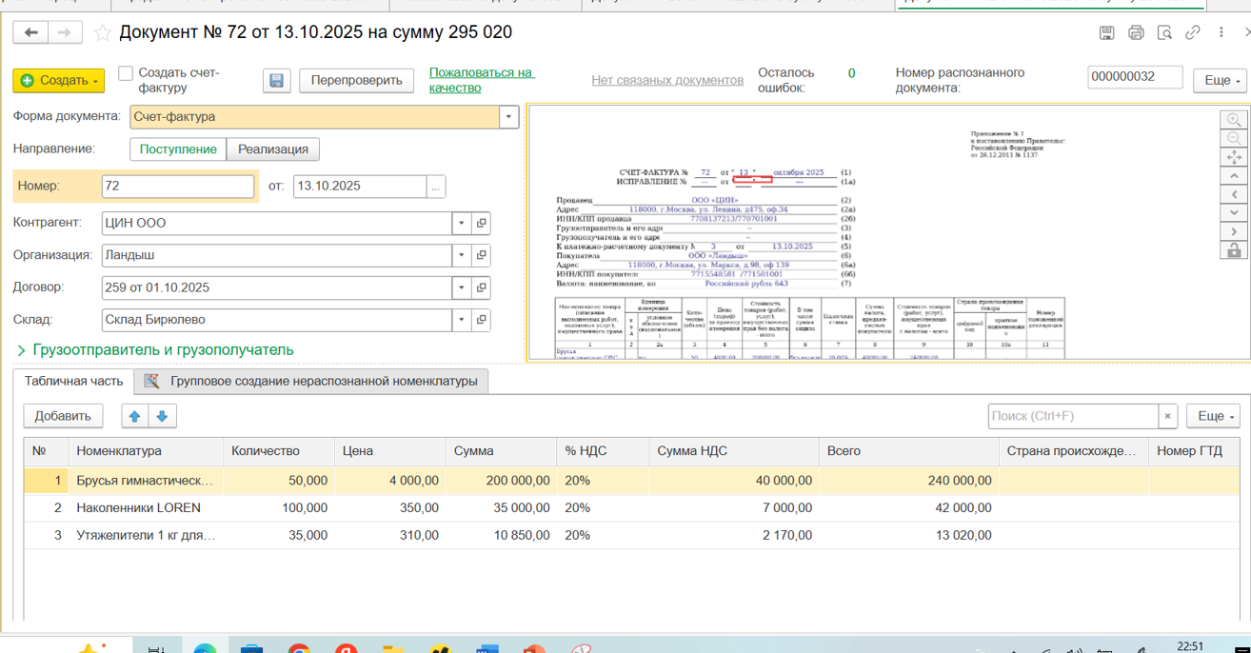
Рис. 2. Интерфейс программы «1С:РПД»
Например, компании розничной торговли активно используют нейросети для быстрой обработки входящих заказов и счетов, оптимизации логистики и складских запасов, а производственные предприятия — для контроля движения материалов, расходов и ценообразования. Финансовый сектор, включая бухгалтерские и аудиторские службы, особенно заинтересован в использовании «1С:РПД﻿» с интегрированными нейросетями для анализа отчетности, выявления ошибок и прогнозирования финансовых показателей.
Таким образом, программные продукты фирмы «1С» активно используются в учебном процессе, позволяют осуществлять подготовку студентов в новых реалиях цифровой экономики с ориентацией на нормы профессиональных стандартов и потребности работодателей.
Литература
- «Об утверждении федерального государственного образовательного стандарта высшего образования — бакалавриат по направлению подготовки 38.03.01 «Экономика»: приказ Минобрнауки России от 12.08.2020 № 954 (зарегистрировано в Минюсте России 25.08.2020 № 59425). — URL: https://minjust.consultant.ru, дата посещения: 10.12.2025.
- Торгонская Т.В. Использование программных продуктов 1С для формирования цифровых компетенций у студентов экономических направлений // Новые информационные технологии в образовании. Сборник научных трудов XXIV Международной научно-практической конференции, Москва, 30–31 января 2024 года. — М.: ООО «1С-Паблишинг», 2024. — С. 124 – 126.
- Торгонская Т.В. Использование программных продуктов 1С для обучения студентов дисциплинам по бухгалтерскому учету // Новые информационные технологии в образовании. Сборник научных трудов XXV Международной научно-практической конференции, Москва, 4–5 февраля 2025 года. — М.: ООО «1С-Паблишинг», 2025. — С. 325 – 328.

